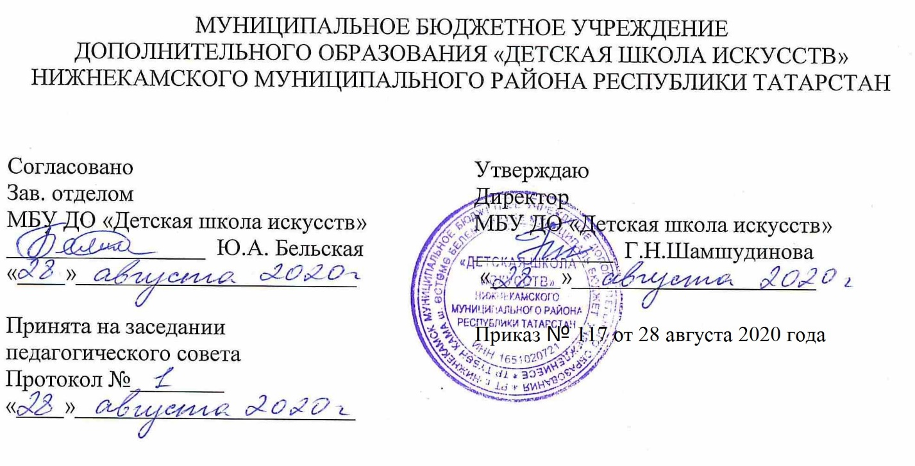

ДОПОЛНИТЕЛЬНАЯ ОБЩЕОБРАЗОВАТЕЛЬНАЯ ОБЩЕРАЗВИВАЮЩАЯ РАБОЧАЯ ПРОГРАММА
«Народно-сценический танец»
5 класс (7-летний срок обучения)

Направленность: художественная
Возраст учащихся: 11-12 лет
Срок реализации: 1 год (70часов)

Составитель: Матвеева Ольга Анатольевна,
преподаватель хореографии

г. Нижнекамск
2020 год
1. Планируемые результаты

1. Личностные результаты

Личностные результаты освоения основной образовательной программы:
1. Освоение культуры своего народа, своего карая, основ культурного наследия народов России и человечества(идентичность человека с российской многонациональной культурой, уважительное и доброжелательное отношение к культуре, традициям, ценностям народов России и народов мира.
2. Готовность и способность обучающихся к саморазвитию и самообразованию на основе мотивации к обучению и познанию; готовность и способность осознанному выбору и построению дальнейшей индивидуальной траектории образования на базе ориентировки в мире профессий и профессиональных предпочтений, с учетом устойчивых познавательных интересов.
3. Формирование ответственного отношения к учению; уважительного отношения к учению. Формирование целостного мировоззрения, соответствующего современному уровню развития науки и общественной практики, учитывающего культурное, духовное многообразие современного мира.
4. Осознанное, уважительное и доброжелательное отношение к другому
человеку, его мнению, мировоззрению, культуре, языку, вере.. Готовность и способность вести диалог с другими людьми и достигать в нем взаимопонимания

5. Развитость эстетического сознания через освоение художественного наследия народов России и мира, творческой деятельности эстетического характера (способность понимать художественные произведения, отражающие разные этнокультурные традиции; сформированность основ художественной культуры обучающихся как части их общей духовной культуры, как особого способа познания жизни и средства организации общения; эстетическое, эмоционально-ценностное видение окружающего мира; способность к эмоционально-ценностному освоению мира, самовыражению и ориентации в художественном и нравственном пространстве культуры; уважение к истории культуры своего Отечества, выраженной в том числе в понимании красоты человека; потребность в общении с художественными произведениями, формирование активного отношения к традициям художественной культуры как смысловой, эстетической и личностно-значимой ценности).
2.Метапредметные результаты.
- сравнение, анализ, обобщение ;
- наблюдать за разнообразными явлениями жизни и искусства и оценивать их; передавать свои впечатления;
- работа с разными источниками информации; стремление самостоятельному общению с искусством и художественному самообразованию.
- Владение основами самоконтроля, самооценки, принятия решений и осуществления осознанного выбора .
- Умение оценивать правильность выполнения учебной задачи, собственные возможности ее решения.

3.Предметные результаты.
- умение организовывать учебное сотрудничество и совместную деятельность с учителем и сверстниками;
- работать индивидуально и в группе: находить общее решение на основе согласования позиций и учета интересов; формулировать, аргументировать и отстаивать свое мнение
-умение осознанно использовать речевые средства в соответствии с задачей коммуникации для выражения своих чувств, мыслей и потребностей для планирования и регуляции своей деятельности;
- устойчивый интерес к хореографии, к художественным традициям своего народа, к различным видам музыкально-творческой деятельности; понимание значения танца в жизни человека
- эмоционально воспринимать и исполнять танец

2. Учебный (тематический) план
№ | Название раздела, темы |  | Количество часов |  |  | Формы организации занятий | Формы аттестации (контроля)
№ |  |  | Всего | Теория | Практика | Формы организации занятий | Формы аттестации (контроля)
1. | Раздел 1.
1.1 | Элементы русского народного танца.  Поклон, построение.  Элементы русского танца  Дроби  Вращения в русском танце.  Прыжки. |  | 32  2  16  6  6  2 | 0,5  2  0,5  0,5 | 1,5  14  5.5  5,5 | - Беседа  - теория  - разучивание позиций рук  - закрепление  - практическое занятие | Контрольный урок
2. | Раздел 2.
2.1. | Элементы татарского танца  Элементы татарского танца.  Вращения в татарском танце . |  | 20  14  6 | 4  0,5 | 10  5,5 | - показ  - практическое занятие  - самостоятельная работа  - разучивание новых  элементов  - закрепление  - повторение | Контрольный урок
3. | Раздел 3.
3.1. | Продвижение в пространстве  Движения по диагонали  Танцевальные комбинации |  | 10 | 1 | 9 | - показ  - объяснение  - практическое занятие  - разучивание новых элементов  - самостоятельная работа  - закрепление | Контрольный урок
4. |  | Раздел 4.
4.1 |  | Контрольный урок | 8 |  | 8 |  | просмотр

3. Календарный учебный график
№ п/п | Месяц | Число | Время проведения занятия | Форма занятия | Количество часов | Тема занятий | Место проведения | Форма контроля
1 | сентябрь | 1 | 14.00-15.20 | урок | 2 | Поклон. Построение. | МБУ ДО «ДШИ»  На базе гимназии 25 | просмотр
2 | сентябрь | 8 | 14.00-15.20 | урок | 2 | Элементы русского танца. Положения рук в танце. | МБУ ДО «ДШИ»  На базе гимназии 25 | просмотр
3 | сентябрь | 15 | 14.00-15.20 | урок | 2 | Припадания с поворотом | МБУ ДО «ДШИ»  На базе гимназии 25 | просмотр
4 | сентябрь | 22 | 14.00-15.20 | урок | 2 | Припадания с руками по квадрату и в повороте. | МБУ ДО «ДШИ»  На базе гимназии 25 | просмотр
5 | сентябрь | 29 | 14.00-15.20 | урок | 2 | Ковырялочка с притопом, воздушная ковырялочка,  с руками. | МБУ ДО «ДШИ»  На базе гимназии 25 | просмотр
6 | октябрь | 6 | 14.00-15.20 | урок | 2 | Комбинация русского танца | МБУ ДО «ДШИ»  На базе гимназии 25 | просмотр
7 | октябрь | 13 | 14.00-15.20 | урок | 2 | Моталочка разнообразная в комбинации | МБУ ДО «ДШИ»  На базе гимназии 25 | просмотр
8 | октябрь | 20 | 14.00-15.20 | урок | 2 | Веревочка разнообразная | МБУ ДО «ДШИ»  На базе гимназии 25 | просмотр
9 | октябрь | 27 | 14.00-15.20 | урок | 2 | Контрольный урок | МБУ ДО «ДШИ»  На базе гимназии 25 | просмотр
10 | ноябрь | 10 | 14.00-15.20 | урок  доп. | 2 | Русский этюд | МБУ ДО «ДШИ»  На базе гимназии 25 | просмотр
11 | ноябрь | 17 | 14.00-15.20 | урок | 2 | Дроби.  Тройное выстукивание комбинированное | МБУ ДО «ДШИ»  На базе гимназии 25 | просмотр
12 | ноябрь | 24 | 14.00-15.20 | урок | 2 | Дробь в сочетании с подскоком | МБУ ДО «ДШИ»  На базе гимназии 25 | просмотр
13 | декабрь | 1 | 14.00-15.20 | урок | 2 | Дробное выстукивание пятка подушечка стопы |  | просмотр
14 | декабрь | 8 | 14.00-15.20 | урок | 2 | Вращения  Вращения на месте в одну точку |  | просмотр
15 | декабрь | 15 | 14.00-15.20 | урок | 2 | Вращения комбинированное |  | просмотр
16 | декабрь | 22 | 14.00-15.20 | урок | 2 | Контрольный урок |  | просмотр
17 | январь | 12 | 14.00-15.20 | урок | 2 | Вращения с ногой в повороте. |  | просмотр
18 | январь | 19 | 14.00-15.20 | урок | 2 | Прыжки на месте с вытянутыми ногами и в повороте |  | просмотр
19 | январь | 26 | 14.00-15.20 | урок | 2 | Элементы татарского танца.  Основной татарский шаг с притопом, чередованием лицом спиной по два |  | просмотр
20 | февраль | 2 | 14.00-15.20 | урок | 2 | Укче-баш (пятка-носок |  | просмотр
21 | февраль | 9 | 14.00-15.20 | урок | 2 | Боковой шаг с выбрасыванием ноги |  | просмотр
22 | февраль | 16 | 14.00-15.20 | урок | 2 | Перескоки с пятки на пятку с переступанием |  | просмотр
23 | февраль | 23 | 14.00-15.20 | урок | 2 | С разворотом стопы на подскоке |  | просмотр
24 | март | 2 | 14.00-15.20 | урок | 2 | Татарский лирический этюд |  | просмотр
25 | март | 9 | 14.00-15.20 | урок | 2 | Моталочка с притопом |  | просмотр
26 | март | 16 | 14.00-15.20 | урок | 2 | Контрольный урок |  | просмотр
27 | апрель | 6 | 14.00-15.20 | урок | 2 | Вращения в татарском танце |  | просмотр
28 | апрель | 13 | 14.00-15.20 | урок | 2 | Продвижение в пространстве  Шаги переходы, в парах, по кругу |  | просмотр
29 | апрель | 20 | 14.00-15.20 | урок | 2 | Элементы русского танца в продвижении по диагонали |  | просмотр
30 | апрель | 27 | 14.00-15.20 | урок | 2 | Элементы татарского танца в продвижении по диагонали |  | просмотр
31 | май | 4 | 14.00-15.20 | урок | 2 | Вращения по диагонали |  | просмотр
32 | май | 11 | 14.00-15.20 | урок | 2 | Комбинации в парах с продвижением |  | просмотр
33 | май | 18 | 14.00-15.20 | урок | 2 | Контрольный урок |  | просмотр
34 | май | 25 | 10.00-11.20 | урок | 2 | Вращения в татарском танце |  | просмотр
35 | май | 29 | 14.00-15.20 | урок | 2 | Вращения в татарском танце |  | просмотр

